 БЪЛГАРСКА ТЪРГОВСКО-ПРОМИШЛЕНА ПАЛАТА 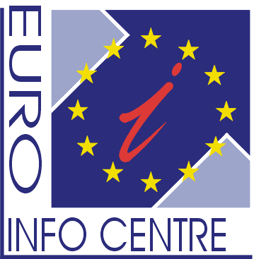
MИНИСТЕРСТВО НА ИКОНОМИКАТА
ЕВРО ИНФО ЦЕНТЪР - СОФИЯ

СЕМИНАР  на тема  “Предприсъединителни и финансови инструменти, управлявани от Министерството на икономиката”  Място: Боровец, хотел “Рила”, зала “Средец”  Програма:  20 юни 2005 г /понеделник/:  10:00 – 10:15 Въведение. Европейската интеграция и  конкурентноспособността на българската  индустрия  Евгения Колданова – Зам. министър на  икономиката  10:15 – 11:15 Програма ФАР - България.  Институционална рамка. Общ преглед на  програмата– сектори и под-сектори. Типове  проекти. Ограничения.  Подготовка за Структурните фондове на ЕС  Предстоящи проекти по ФАР към МИ:  Повишаване на конкурентноспособността на българските предприятия  Въвеждане на клъстерния модел и установяване на пилотен клъстерен модел  проекти в процес на програмиране.  Андрей Лалов – началник отдел в МИ  11:15 – 11:30 Кафе-пауза  11:30 – 12:30 Подготовка на бенефициенти за  кандидатстване по проект .  Обява за намиране на проектни предложения.  Формуляр за кандидатстване. Логическа  матрица. Бюджет. Други документи  Любов Гергова – началник отдел на МИ  Илия Караниколов – началник отдел в МИ  Живомира Гайдова – началник сектор в МИ  12:30 – 13:30 Кафе-пауза с бюфет  13:30 – 15:00 Подготовка на бенефициенти за  кандидатстване по проект.  Продължение  15:00 – 16:00 – Дискусия | Моля, желаещите да вземат участие да изпратят попълнена регистрационната карта на факс: 02/988 50 67,  e-mail: eic@bcci.bg  или да потвърдят на  тел: 02/980 21 89, 02/ 981 10 99  РЕГИСТРАЦИОННА КАРТА  Фирма.....................................................  Адрес......................................................  Тел...........................................................  Факс........................................................  Е-mail......................................................  Предмет на дейност ..............................  .................................................................  Име на представителя .........................  ................................................................  Длъжност..............................................  Участието в семинара е БЕЗПЛАТНО.  За желаещите е осигурен автобусен транспорт от София до Боровец и обратно.  Тръгване от София: 8:30 ч. от паркинга пред стадион “В.Левски”  Връщане от Боровец: 16:30 ч.

